前沿共生第二十二阶段：Chwirut1 同族外部审计与预测—证明解离
  - 214 点同族外部审计、83 点可用界与最低 RMSE 折的零可用界
2026-11-09

目录

日期：2026-11-09
文档性质：对未触碰实测数据进行预注册候选压力测试；不是原生模型验证、概率校准、独立模型族验证或新完成的独立物理实验。

1. 先冻结协议，再查看结果
Chwirut1 的原始数据、候选方程、两组起点、五折、固定半径 1、通用驱动与新包装哈希、失败保留规则均写入 validation/chwirut1-ellipsoid-coverage-protocol.json，并在任何 Chwirut1 候选分析之前推送为提交 e07df7a。结果提交为 c339a0b，未根据结果修改协议、驱动或包装。
项目 | 冻结内容 | 证据边界
数据 | NIST/ITL StRD Chwirut1，214 个超声校准实测观测，22 个不同 x | 重分析不是新做物理实验
原生模型 | 三参数指数模型，超声响应对金属距离 | cubic／cubic 不是原生模型
先前关联 | Chwirut2 已用于既有研究，二者同研究、同原生模型族 | Chwirut1 未触碰不等于独立模型族或独立实验室复现
候选模型 | 七参数 cubic／cubic 有理近似，两组既有起点 | 仅作近似压力测试，不追求参数物理内生
基线与折分 | 五折连续 x 分组；重复 x 不跨训练和测试；训练折三次多项式 | 不是原生三参数模型的留出对照
区域与失败规则 | 固定半径 1；优化失败、不可用界、越界和预测不足均保留 | 不删除失败点制造成功率

2. 分母下界与残差界组成
记快照分母为 D，协方差椭球在 x 处的支撑上界为 R。逐点可给界要求：
$$L(x)=|D(x)|−R(x)>0。$$
对可用点，将实际残差 A、预测平移上界 S 和残差上界 B 写为：
$$B=A+S。$$
这两个条件与 RMSE 是不同证据轴。较小的 RMSE 只描述快照预测的数值误差，不保证 L(x) 在整个留出闭区间为正，也不保证每个留出点都能给出有实际信息的 B。连续未认证和逐点不可用表示当前区域不能证明所需条件，不自动等价于实际不安全。

3. 五折结果：最低 RMSE 的一折反而没有可用界
折 | 点数 | 候选 RMSE | 三次基线 RMSE | 椭球可用点 | 盒可用点 | 连续椭球安全
1 | 57 | 16.138744 | 15.108112 | 0 | 0 | 否
2 | 54 | 2.449395 | 3.955911 | 54 | 0 | 是
3 | 51 | 8.488619 | 4.820904 | 0 | 0 | 否
4 | 23 | 1.534212 | 3.984929 | 0 | 0 | 否
5 | 29 | 2.855617 | 28.747338 | 29 | 29 | 是
第 2、4、5 折候选 RMSE 低于三次基线，第 1、3 折更高，因此不能宣称普遍预测优势。214 点中 83 点可给界，131 点不可用；连续椭球安全为第 2、5 折共 2／5 折，独立盒连续安全只有第 5 折。
第 4 折是本次最直接的预测—证明解离：它的候选 RMSE 在五折中最低，且明显优于对应基线，但 23 个留出点有 0 个可用界，连续区间也未获认证。预测排序不能替代分母区域证明。

4. 界宽度、组成与同点比较
范围 | 椭球可用点 | 残差上界中位数 | 残差上界范围 | 平移占比中位数 | 平移占比范围 | 盒／椭球同点比较
折 2 | 54 | 9.257791 | 7.489719—13.299030 | 84.247% | 57.395%—99.305% | 盒 0 点可用，不形成排名
折 5 | 29 | 5.031270 | 2.611587—9.901270 | 58.575% | 26.977%—90.814% | 29 对均可比较，椭球均更紧
全部适用点 | 83 | 8.430035 | 最大 13.299030 | 不合并为概率贡献 | 保留逐点值 | 只有折 5 的 29 对可比较
83 个适用点均未发生实际残差越界，且逐点恒等式 B=A+S 全部复核一致。这里的“未越界”只针对可用点，不能写成 214 点全部覆盖，也不是概率覆盖率。最大残差上界位于折 2 的 x=1.5：实际残差为 5.666032，预测平移上界为 7.632998，残差上界为 13.299030。
折 5 的 29 个盒／椭球同点比较中，椭球预测平移界均小于独立盒；椭球／盒比值范围为 0.373006—0.457997，中位数为 0.438971。其他 54 个椭球可用点没有盒界可比较，因此不能把 29 对结果推广成所有点、所有数据或所有区域的统一优势。
证据轴 | 当前结果 | 禁止推广
候选预测 | 第 2、4、5 折优于基线，第 1、3 折更差 | 不称为五折普遍预测优势
最优预测 | 第 4 折 RMSE 最低且优于基线，但 0 个可用界 | 不把最低 RMSE 当作证明可用
连续分母安全 | 2／5 折通过；未认证折单独保留 | 不把未认证写成已证明不安全
逐点可用性 | 83 点可给界，131 点不可用 | 不写成 214 点全部覆盖或概率覆盖
界的宽度 | 最大 13.299030，中位 8.430035 | 不用零越界自动推断高信息量
界的组成 | 两折平移占比分布不同，逐点值完整保留 | 不把算术占比解释为概率或物理因果
独立盒 | 仅折 5 有 29 点可用，29 对比较中椭球均更紧 | 不推广成所有点或所有数据的统一排名
数据独立性 | Chwirut1 未触碰，但与 Chwirut2 同族 | 不是独立模型族或独立实验室复现
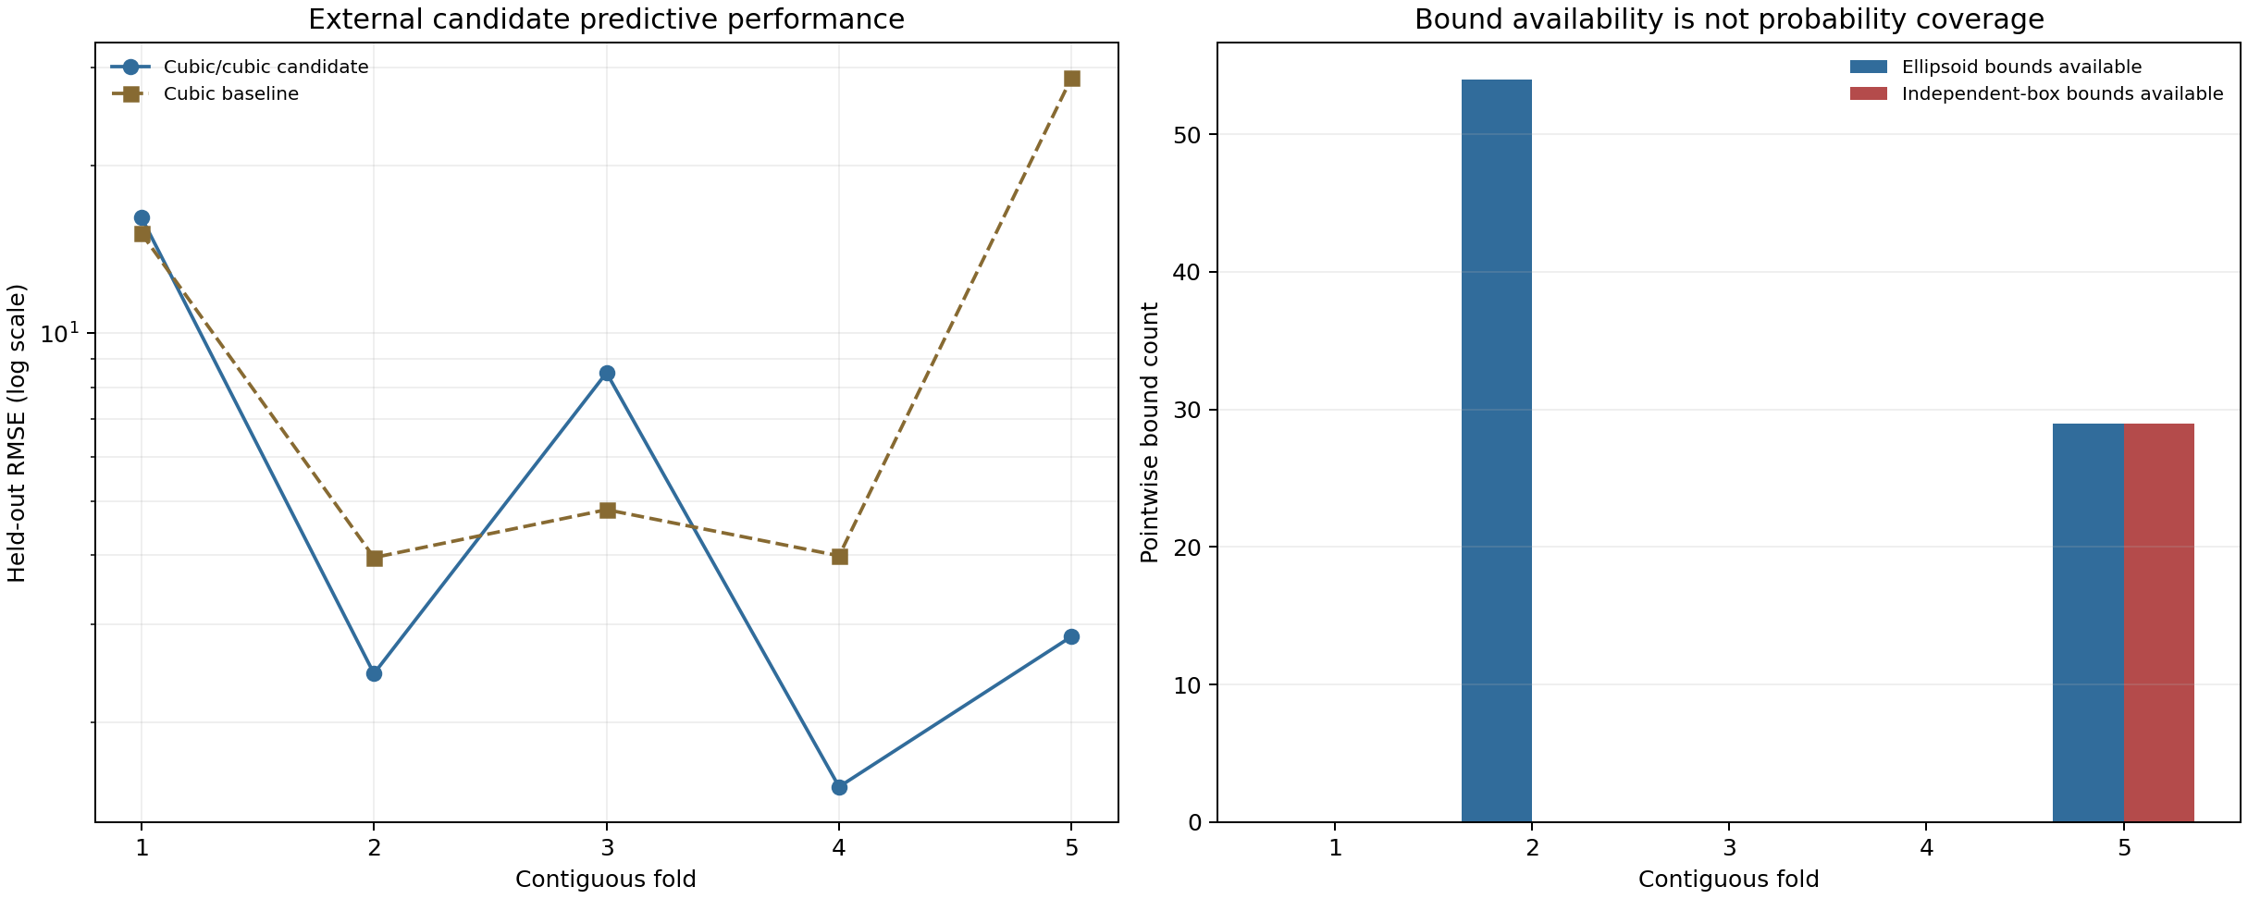
图 28｜Chwirut1 候选预测与逐点界可用性（第 1 幅，共 1 幅）
插入位置：§4「界宽度、组成与同点比较」；顺序第 1 幅，共 1 幅。
左图显示候选与三次基线的逐折 RMSE，右图显示逐点界可用数量。折 2 只有椭球界，折 5 同时具有两类界；折 1、3、4 的不可用位置不画成零界。

5. 同族外部检验的研究意义
Chwirut1 增添了不同于 Misra1a 的预测—证明解离形态：Misra1a 的小 RMSE 对应少量很宽的可用界，而 Chwirut1 第 4 折在五折中预测最好，却完全没有可用界。二者共同说明，预测误差、逐点可证明性、连续区域安全和界宽度必须分别报告。
“外部数据”也需要分层。未参与候选构造或区域设计，可以防止直接信息泄漏；但与既有数据同研究、同原生模型族，意味着它不能独立检验模型族的一般性。后续跨数据集报告应同时标注数据是否未触碰、是否同研究、是否同模型族以及是否来自独立实验过程。
后续若改变候选次数、半径、起点或参数区域，必须另立协议并保留本次结果。任何新验收报告都应同时列出预测表现、连续安全、逐点可用性、界宽度、同点组成、同点盒／椭球可比较范围和数据亲缘关系，不能用单一指标替代。

可复核文件
- 冻结协议：validation/chwirut1-ellipsoid-coverage-protocol.json
- 完整结果：validation/chwirut1-ellipsoid-coverage.json
- 原始数据：data/Chwirut1.dat
- 分析包装：scripts/analyze_chwirut1_ellipsoid_coverage.py
- 图件：papers/28_Chwirut1椭球覆盖/fig28_chwirut1_ellipsoid_coverage.png
- 官方数据页：NIST/ITL StRD Chwirut1

